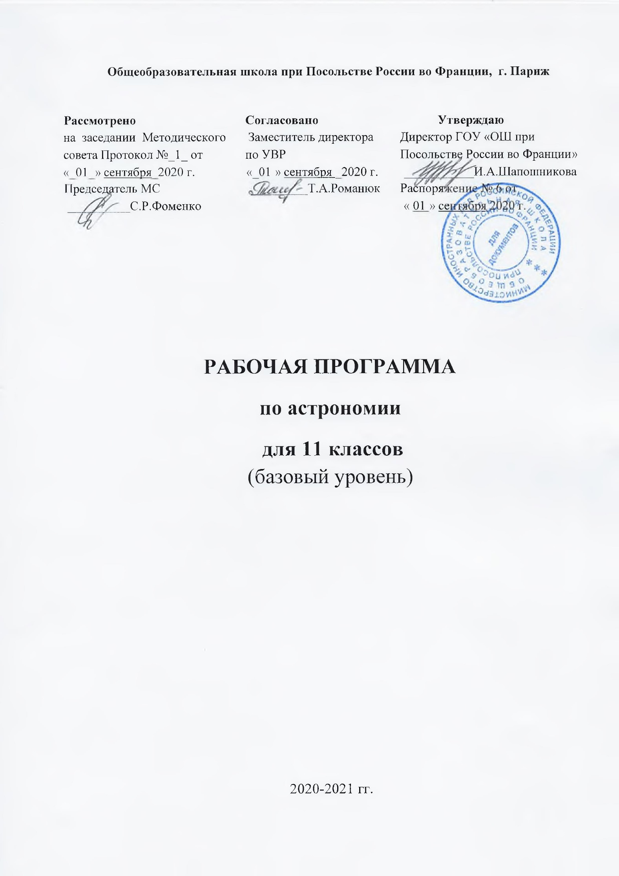
Рабочая программа по астрономии составлена в соответствии с требованиями Федерального компонента государственного образовательного стандарта среднего общего образования. (ФКГОС СОО); требованиями к результатам освоения основной образовательной программы; примерной программы средней (полной) общеобразовательной школы и авторской программы (базовый уровень) учебного предмета АСТРОНОМИЯ 11 кл. (авторы программы Б.А. Воронцов-Вельяминов, Е.К. Страут, М.: Дрофа, 2013г.), рекомендованная письмом департамента государственной политики в образовании МО и Н РФ от 07.07.2005г. №03-1263;

Предметные результаты освоения учебного курса В результате изучения астрономии 11 класса ученик должен:

- Знать, понимать

- смысл понятий: геоцентрическая и гелиоцентрическая система, видимая звездная величина, созвездие, противостояния и соединения планет, комета, астероид, метеор, метеорит, метеороид, планета, спутник, звезда, Солнечная система, Галактика, Вселенная, всемирное и поясное время, внесолнечная планета (экзопланета), спектральная классификация звезд, параллакс, реликтовое излучение, Большой Взрыв, черная дыра;
- смысл физических величин: парсек, световой год, астрономическая единица, звездная величина;
- смысл физического закона Хаббла;
- основные этапы освоения космического пространства;
- гипотезы происхождения Солнечной системы;
- основные характеристики и строение Солнца, солнечной атмосферы;
- размеры Галактики, положение и период обращения Солнца относительно центра Галактики;

Уметь

  - приводить примеры: роли астрономии в развитии цивилизации, использования методов исследований в астрономии, различных диапазонов электромагнитных излучений для получения информации об объектах Вселенной, получения астрономической информации с помощью космических аппаратов и спектрального анализа, влияния солнечной активности на Землю;
  - описывать и объяснять: различия календарей, условия наступления солнечных и лунных затмений, фазы Луны, суточные движения светил, причины возникновения приливов и отливов; принцип действия оптического телескопа, взаимосвязь физико- химических характеристик звезд с использованием диаграммы "цвет-светимость", физические причины, определяющие равновесие звезд, источник энергии звезд и происхождение химических элементов, красное смещение с помощью эффекта Доплера;
  - характеризовать особенности методов познания астрономии, основные элементы и свойства планет Солнечной системы, методы определения расстояний и линейных размеров небесных тел, возможные пути эволюции звезд различной массы;
  - находить на небе основные созвездия Северного полушария, в том числе: Большая Медведица, Малая Медведица, Волопас, Лебедь, Кассиопея, Орион; самые яркие звезды, в том числе: Полярная звезда, Арктур, Вега, Капелла, Сириус, Бетельгейзе;

  - использовать компьютерные приложения для определения положения Солнца, Луны и звезд на любую дату и время суток для данного населенного пункта;
  - использовать приобретенные знания и умения в практической деятельности и повседневной жизни для: понимания взаимосвязи астрономии с другими науками, в основе которых лежат знания по астрономии, отделение ее от лженаук; оценивания информации, содержащейся в сообщениях СМИ, Интернете, научно-популярных статьях.

Основное содержание курса

Тема 1. АСТРОНОМИЯ, ЕЕ ЗНАЧЕНИЕ И СВЯЗЬ С ДРУГИМИ НАУКАМИ
Роль астрономии в развитии цивилизации. Эволюция взглядов человека на Вселенную. Геоцентрическая и гелиоцентрическая системы. Особенности методов познания в астрономии. Практическое применение астрономических исследований. История развития отечественной космонавтики. Первый искусственный спутник Земли, полет Ю.А. Гагарина. Достижения современной космонавтики.

Тема 2. ПРАКТИЧЕСКИЕ ОСНОВЫ АСТРОНОМИИ
Небесная сфера. Особые точки небесной сферы. Небесные координаты. Звездная карта, созвездия, использование компьютерных приложений для отображения звездного неба. Видимая звездная величина. Суточное движение светил. Связь видимого расположения объектов на небе и географических координат наблюдателя. Движение Земли вокруг Солнца. Видимое движение и фазы Луны. Солнечные и лунные затмения. Время и календарь.

Тема 3. СТРОЕНИЕ СОЛНЕЧНОЙ СИСТЕМЫ
Структура и масштабы Солнечной системы. Конфигурация и условия видимости планет. Методы определения расстояний до тел Солнечной системы и их размеров. Небесная механика. Законы Кеплера. Определение масс небесных тел. Движение искусственных небесных тел.

Тема 4. ПРИРОДА ТЕЛ СОЛНЕЧНОЙ СИСТЕМЫ
Происхождение Солнечной системы. Система Земля - Луна. Планеты земной группы. Планеты-гиганты. Спутники и кольца планет. Малые тела Солнечной системы. Астероидная опасность.

Тема 5. СОЛНЦЕ И ЗВЕЗДЫ
Звезды: основные физико-химические характеристики и их взаимная связь. Разнообразие звездных характеристик и их закономерности. Определение расстояния до звезд, параллакс. Двойные и кратные звезды. Внесолнечные планеты. Проблема существования жизни во Вселенной. Внутреннее строение и источники энергии звезд. Происхождение химических элементов. Переменные и вспыхивающие звезды. Коричневые карлики. Эволюция звезд, ее этапы и конечные стадии. Строение Солнца, солнечной атмосферы. Проявления солнечной активности: пятна, вспышки, протуберанцы. Периодичность солнечной активности. Роль магнитных полей на Солнце. Солнечно-земные связи.

Тема 6. СТРОЕНИЕ И ЭВОЛЮЦИЯ ВСЕЛЕННОЙ
Открытие других галактик. Многообразие галактик и их основные характеристики. Сверхмассивные черные дыры и активность галактик. Представление о космологии.

Красное смещение. Закон Хаббла. Эволюция Вселенной. Большой Взрыв. Реликтовое излучение. Темная энергия.

Тема 7. ЖИЗНЬ И РАЗУМ ВО ВСЕЛЕННОЙ
«Одиноки ли мы во Вселенной?»

Тема 8. ПОВТОРЕНИЕ

Тематическое планирование по астрономии в 11 классе (1 ч в неделю, всего 34 ч)

№  п/п | Наименование разделов и тем | Часы учебного  времени
1. | Тема 1. АСТРОНОМИЯ, ЕЕ ЗНАЧЕНИЕ И СВЯЗЬ С ДРУГИМИ НАУКАМИ | 2
2. | Тема 2. ПРАКТИЧЕСКИЕ ОСНОВЫ АСТРОНОМИИ | 5
3. | Тема 3. СТРОЕНИЕ СОЛНЕЧНОЙ СИСТЕМЫ | 7
4. | Тема 4. ПРИРОДА ТЕЛ СОЛНЕЧНОЙ СИСТЕМЫ | 8
5. | Тема 5. СОЛНЦЕ И ЗВЕЗДЫ | 5
6. | Тема 6. СТРОЕНИЕ И ЭВОЛЮЦИЯ ВСЕЛЕННОЙ | 4
7. | Тема 7. ЖИЗНЬ И РАЗУМ ВО ВСЕЛЕННОЙ | 1
8. | Тема 8. ПОВТОРЕНИЕ | 2
Итого: |  | 34

